KEPALA KANTOR KEMENTRERIAN AGAMA KAB UPATEN MUSI RAWAS MEMPUBLIKASIKAN HASIL PENGUKURAN DATA STUNTING KABUPATEN MUSI RAWAS TAHUN 2021
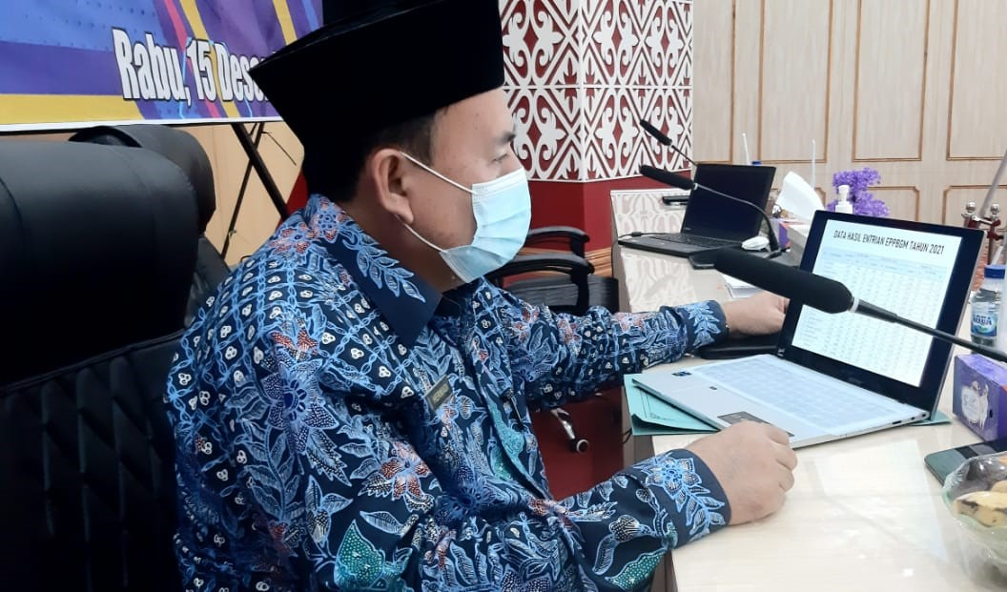
Pelaksanaan aksi ke#7 ini yang diketuai Kepala Kantor Kementerian Agama Kabupaten Musi Rawas di Auditorium Pemkab Musi Rawas yang dibuka oleh Bupati Musi Rawas diwakili dengan Asisten Bidang Pemerintahan dan Kesra, 15 Dsember 2021 yang lalu.
Kepala Kantor Kemenag Kabuopaten Musi Rawas H. Hemadi, S.Ag., M.Si mempubliskan hasil pengukuran data balita Stunting Kabupaten Musi Rawas untuk periode Agustus 2021.
Tingginya prevalensi stunting di Kabupaten Musi Rawas sejak tahun 2013 berdasarkan hasil Riskesda (2013) sekitar 37,2% menurun sekitar 3% dalam kurun waktu 5 tahun, tahun 2018 menjadi 34,6%. Kemudian secara nasional angka ini pun terjadi penurunan sekitar 6,6% yaitu 37,2% (2013) menjadi 30,8% (2018). Rendahnya penurunan ini menjadi dasar pemerintah pusat mempercepat penurunan melalui upaya konvergensi pencegahan dan penurunan stunting secara bertahap sejak tahun 2018 hingga 2024 dengan target prevalensi stunting menjadi 14%.
Namun berdasarkan hasil laporan dari aplikasi EPPGBM tahun 2020 prevalensi stunting sebesar 4,5% terjadi peningkatan pada tahun 2021 yaitu 6,2%, hal ini terjadi karena adanya perbaikan system pencatatan dan pengentrian data pengukuran. Pada tahun 2020 data pengukuran dientri pada bulan Agustus saja, tetapi pada periode 2021 pengukuran telah mencapai 91% dari jumlah sasaran sebanyak 32.578 Balita, setiap bulannya data sudah terentri meskipun belum maksimal.
Berdasarkan data tersebut dapat dirangking lima besar terdapat di Puskesmas yang lebih tinggi berada di Puskesmas Megang Sakti 15%, Ciptodadi 11,5%, Nawangsasi 9,3%, Sungai Bunut 9%, Puskesmas Kelingi IVC sebesar 7,1%. Angka ini mendekati telah dientri hasi pengukuran sebesar 91% artinya keakuratan dan kevaliditas data dapat dipertanggung jawabkan. Terang pak Hermadi dalam sesi Publikasi Hasil Pengukuran pada sesi pertama.
NO | PUSKESMAS | SASARAN | ENTRI DATA |  | PEBRUARI 2021 |  |  |  | Agust-21
 |  |  | JML | % | UKUR | % | STUNTING | % | UKUR | % | STUNTING | %
1. | TERAWAS | 1857 | 1788 | 96 | 990 | 53 | 26 | 1,4 | 1844 | 99 | 13 | 0,7
2. | SELANGIT | 1763 | 1776 | 101 | 9 | 1 | 0 | 0,0 | 1536 | 87 | 30 | 1,7
3. | SUMBER HARTA | 1575 | 1241 | 79 | 423 | 27 | 58 | 3,7 | 1238 | 79 | 77 | 4,9
4. | NAWANGSASI | 2362 | 2140 | 91 | 1413 | 60 | 288 | 12,2 | 1719 | 73 | 220 | 9,3
5. | L. SIDOHARJO | 1478 | 1441 | 97 | 648 | 44 | 78 | 5,3 | 1436 | 97 | 71 | 4,8
6. | MANGUNHARJO | 1264 | 1163 | 92 | 1178 | 93 | 15 | 1,2 | 1225 | 97 | 12 | 0,9
7. | MUARA BELITI | 2026 | 1898 | 94 | 2163 | 107 | 181 | 8,9 | 2026 | 100 | 94 | 4,6
8. | MUARA KATI | 1128 | 1080 | 96 | 973 | 86 | 49 | 4,3 | 1123 | 100 | 48 | 4,3
9. | JAYALOKA | 1375 | 1301 | 95 | 501 | 36 | 117 | 8,5 | 1321 | 96 | 64 | 4,7
10. | CIPTODADI | 1114 | 1078 | 97 | 368 | 33 | 88 | 7,9 | 1085 | 97 | 128 | 11,5
11. | KARYA SAKTI | 729 | 677 | 93 | 132 | 18 | 11 | 1,5 | 690 | 95 | 41 | 5,6
12. | MUARA KELINGI | 2216 | 1427 | 64 | 3 | 0 | 0 | 0,0 | 1620 | 73 | 135 | 6,1
13. | CECAR | 1763 | 2152 | 122 | 285 | 16 | 60 | 3,4 | 1557 | 88 | 59 | 3,3
14. | SUNGAI BUNUT | 321 | 306 | 95 | 289 | 90 | 55 | 17,1 | 317 | 99 | 29 | 9,0
15. | AIR BELITI | 2216 | 2153 | 97 | 939 | 42 | 115 | 5,2 | 1941 | 88 | 146 | 6,6
16. | MUARA LAKITAN | 2932 | 2763 | 94 | 842 | 29 | 30 | 1,0 | 2743 | 94 | 32 | 1,1
17. | PIAN RAYA | 855 | 786 | 92 | 278 | 33 | 27 | 3,2 | 817 | 96 | 38 | 4,4
18. | MEGANG SAKTI | 4746 | 4886 | 103 | 2658 | 56 | 526 | 11,1 | 4503 | 95 | 713 | 15,0
19. | KELINGI IV-C | 858 | 852 | 99 | 652 | 76 | 31 | 3,6 | 839 | 98 | 61 | 7,1
JUMLAH |  | 32578 | 30908 | 95 | 14744 | 45 | 1755 | 5,4 | 29580 | 91 | 2011 | 6,2
Selain itu narasumber dalam pertemuan ini pun menjelaskan secara umum bahwa konvergensi stunting ini merupakan prioritas utama secara nasional karena Indonesia tahun 2045 diharapkan memiliki sumber daya manusia yang handal dan Tangguh, saat itu Indonesia berada pada bonus demografi yang luar biasa. Pertemuan ini diakhiri dengan materi kendala dan hambatan pelaksanaan aksi ke#7 Konvergensi Percepatan Pencegahan dan Penanganan Stunting di Kabupaten Musi Rawas yang disampaikan oleh Sekretaris Dinas Kesehatan. Dalam sesi tanya jawab para Camat dan Kepala Desa sangat antusias menanggapi problema stunting di Musi Rawas, dengan keberadaan dana desa yang akan diatur dalam Peraturan Bupati Musi Rawas, maka dengan ini Sekretaris Dinkes mengharapkan agar pada saat finalisasi Peraturan Bupati nanti para Camat dan Kepala Desa untuk hadir membahas secara Bersama dengan Kejari. Tutup Nizar.

